附：旅游景点介绍

（1）清西陵简介
清西陵属全国重点文物保护单位，位于河北省易县梁各庄西，始建于1730年(雍正八年),历经18世纪中叶至19世纪初,余绪延至民国年间。
清西陵是一片丘陵地，周围群峦叠嶂，树茂林密，风景极佳。东有2300多年前的燕下都故城址，西望雄伟的紫荆关，北枕高耸挺拔的永宁山，现抵滔滔东流的易水河。
清西陵是清朝帝王两大陵寝之一，位于河北省易县城西15公里处的永宁山下，离北京120多公里。周界约100公里，面积达800余平方公里。这里北依峰峦叠翠的永宁山，南傍蜿蜒流淌的易水河，古木参天，景态雄伟。雍正八年（公元1730年）选此为陵址。雍正的陵址本来是选在清东陵九凤朝阳山，但他认为“规模虽大而形局未全，穴中之土又带砂石，实不可用”，因而将原址废掉，命另选“万年吉地”。选陵址者奏称，易县永宁山下是“乾坤聚秀之区，阴阳汇合之所，龙穴砂水，无美不收。形势理气，诸吉咸备。”雍正皇帝览奏后十分高兴，也认为这里“山脉水法，条理详明，洵为上吉之壤”。自此，清各代皇帝便间隔分葬于遵化和易县东、西两大陵墓。西陵自雍正八年（公元1730年）首建泰陵，至公元1915年光绪的崇陵建成，历经186年，共建有帝陵4座，后陵3座，王公、公主、妃嫔园寝7座，埋葬着雍正、嘉庆、道光、光绪4个皇帝，9个皇后，56个妃嫔及王公、公主等共80人。建筑面积达5万多平方米，共有宫殿1000多间，石雕刻和石建筑100多座，构成了一个规模宏大、富丽堂皇的古建筑群。清西陵是全国重点文物保护单位，2000年11月，清西陵与清东陵一起，被第24届世界遗产委员会列为世界文化遗产。
清西陵有规模宏大、体系完整的古建筑群，是一处环境幽雅、风景秀丽的游览胜地。在方圆200华里、面积800平方公里的陵区内，有华北地区最大的人工古松林。从建陵开始，清王朝就在永宁山下、易水河畔、陵寝内外，栽植了数以万计的松树，现在这里有古松1.5万株，青松幼柏20余万株，陵区内松柏葱郁，山清水秀，14座陵寝掩映在松林之中，若隐若现，俨然一幅绚丽的山水画。
陵区内千余间宫殿建筑和百余座古建筑、古雕刻，气势磅礴。每座陵寝严格遵循清代皇室建陵制度，皇帝陵、皇后陵、王爷陵均采用黄色琉璃瓦盖顶，妃、公主、阿哥园寝均为绿色琉璃瓦盖顶，这些不同的建筑形制，展现出不同的景观和风格。
清西陵有帝陵四座：泰陵、昌陵、慕陵、崇陵；后陵三座：泰东陵、昌西陵、慕东陵；妃陵三座。此外，还有怀王陵、公主陵、阿哥陵、王爷陵等共14座，共葬有4个皇帝、9个皇后、56个妃嫔以及王公、公主等76人。
西陵周边近200里，外围原有红、青、白三层界桩，每层之间距10里，界桩以外还有官山，不许老百姓涉足。为了加强陵区的管理，设立了一套机构。西陵建设面积达5万多平方米，宫殿千余间，石建筑和石雕百余座，构成了一个规模宏大、富丽堂皇的建筑群。众多建筑均有彩画与雕刻，陵区宫殿多施旋子彩画，庙宇牌坊多施和玺彩画，行宫、住宅多施苏式彩画，在陵区雕刻中，为数最多的是龙凤。整个建筑群反映出了我国古代建筑艺术发展的高度水平和民族风格的优良传统，充分体现了我国劳动人民的杰出智慧和创造才能，是祖国极其珍贵的文化瑰宝。西陵陵区富有浓郁的园林气息，陵区古松参天，四季常青。在绿色的海洋里，浮现出金光灿烂的琉璃瓦宫殿，春夏之时，绿荫荫的松涛岛语，流水潺潺，季丽如画，是旅游避暑的胜地。
西陵的陵园建筑达5万多平方米，共有殿宇千余间，石建筑和石雕百余座，大部都保存完好。
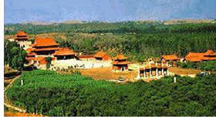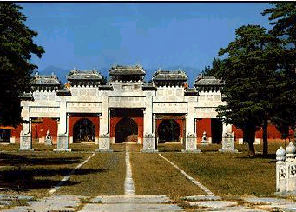
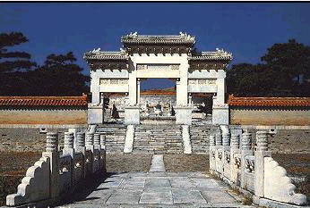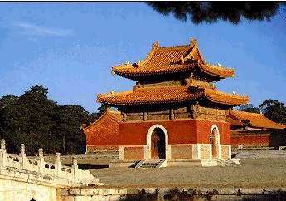

（2）白洋淀简介（冉庄地道战遗址）
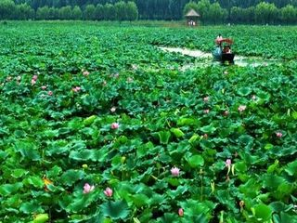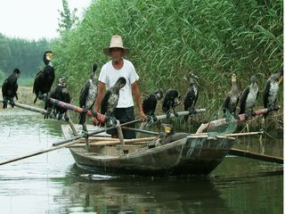
白洋淀是中国海河平原上最大的湖泊。位于河北省中部。旧称白羊淀，又称西淀。是在太行山前的永定河和滹沱河冲积扇交汇处的扇缘洼地上汇水形成。现有大小淀泊143个，其中以白洋淀较大，总称白洋淀。面积336平方千米。水产资源丰富，淡水鱼有50多种，白洋淀由堤防围护，淀内壕沟纵横，河淀相通，田园交错，水村掩映。淀上波光荡漾，水鸟啁啾，芦苇婆娑，荷香暗送，构成了一幅生态美景。素有华北明珠之称、亦有“北国江南、北地西湖”之誉。2007年5月8日，保定市安新白洋淀景区经国家旅游局正式批准为国家5A级旅游景区。
白洋淀水域辽阔，风景秀丽，气候宜人，是河北省避暑胜地。这里四季景色分明，水光天色，美不胜收。春天，芦苇出水，满淀青翠，每逢清晨，红日映透淀底，白洋淀好象披上了绿带霞衣；夏天，淀水涨满，鱼跃水面，绿苇摇曳，菱叶灿灿，荷花吐艳，一派水乡景色；秋天，芦花纷飞，稻谷飘香，鸭鹅成群，莲菱遍布，小舟穿梭往来，渔歌此起彼落；冬天，地冻冰封，一片碧玉，恰似一幅巨大的明镜镶嵌在冀中的原野上
白洋淀水产资源丰富，是有名的淡水鱼场，盛产鲑鱼、鲤鱼、青鱼、虾、河蟹等40多种鱼虾，加之水生植物遍布，野鸭大雁栖息，这里的人们可以捕捞鱼虾，采挖莲藕，双可猎取各类水禽，一年四季，一片繁忙。故被人称为“日进斗金，四季皆秋”的聚宝盆。
白洋淀旅游的特色，一是乘汽艇或木船，穿行于纵横交错的芦苇丛中，绿水碧波，芦花洁白，鹅鸭成群，肥鱼满舱，一派水乡风情；二是品尝水鲜，白洋淀盛产鱼虾，虾则体大肉厚，鱼则个大肉嫩，是宴席上的佳肴；三是观看渔民拉网捕鱼，甚至可以与渔民一起下淀捕鱼，体验一下渔家的生活，也可以自己备一钓鱼杆，一边划船一边垂钓。
白洋淀附近还有不少名胜古迹。古代许多帝王曾到此避暑、水猎，留有四处行宫和大量历史传说。如有一淀称为“捞王淀”，据说是当年乾隆皇帝落水被渔民救起的地方。有关部门还在白洋淀建有康熙水围行宫、大型游泳场、水上体育乐园、野生动物观赏区景点，并将辟几个具有民俗风情的村庄，供游人参观。
白洋淀人民有着光荣的革命传统。在抗日战争时期，白洋淀地区人民成立了著名的水上游击队“雁翎队”，利用河湖港叉开展游击战争，威震敌胆。
白洋淀景区开放时间 ：
开放时间：8:00至18:00
赴白洋淀嘎子印象（自费40元/人），欣赏大型室外真人实景表演幽默搞笑剧。本剧以抗日战争时期的白洋淀为大时代背景，打造了一部武打、烟火、实景、夸张、搞笑为一体的大型户外情景剧，塑造了一大批英勇、可爱、搞笑的人物形象。
游览异国风情园（自费40元/人）：不出国门欣赏泰国人妖歌舞；精彩的俄罗斯拟将摔跤；精彩的狗熊拳击表演；新疆的高空走钢丝表演。
白洋淀文化苑（自费50元/人）。参观由开国上将吕正操题写馆名的雁翎队纪念馆，领略白洋淀水上抗日游击队雁翎队的珍贵照片和实物，英勇的抗战事迹；步入康熙水围行宫、敕赐沛恩寺，了解清王朝的康熙、乾隆两代帝王巡幸白洋淀的历史。
漫步电视剧《小兵张嘎》外景拍摄地嘎子村，走进渔家小院近距离了解白洋淀的风土民情。敕赐沛恩寺让游客切身感受一下佛教文化；欣赏游击队痛打鬼子保运船情景再现表演（上午11：:20一场，下午2:20一场）。
在西淀风荷乘木船（自费15元/人游览时间约40分钟），6个人乘一条小木船、穿梭在芦苇荡与荷花丛中、闻阵阵芦苇清香、免费观看鱼鹰捕鱼表演、到芦苇荡采摘芦苇叶、捡野鸭蛋、体验渔民生活。
冉庄地道战遗址:30万平方米,现仍保留着上世纪三、四十年代冀中平原村落环境风貌,完整保留着高房工事、牲口槽、地平面、锅台、石头堡、面柜等各种作战工事,并对冉庄抗日村公所、抗日武装委员会等进行了复原陈列,使人如置身于战争岁月,地下完整保留着当年作战用的地道3000米,以及卡口、翻眼、囚笼、陷阱、地下兵工厂等地下作战设施,供游客参观的主要内容有:冀中冉庄地道战展厅、地道遗址及地下作战设施、地上遗址保护区。

（3）十渡风景区简介
十渡风景区引位于北京西南部，距市区70余公里，辖区面积301平方公里，是华北地区唯一以岩溶峰林、峰丛、河谷地貌为特色的自然风景区。
十渡山山石奇峰险，渡渡水清景美，峰、石、峡、水、洞、溪、潭景景相映，正是三步一景五步一画绘出百里画廊，百米一桥千米一渡构成十渡风光。十渡山水，四季如画，处处是景。初春百花争艳，香溢山川；盛夏群峰叠翠，碧波荡漾；深秋红叶似锦，柿坠枝头；寒冬山岭披银，冰河如镜。恰似一幅绝妙的山水画卷。十渡风景区重要组成部分就是拒马河，它蜿蜒迂回、穿山而过，宛如一条玉带，与山峰映衬，相得益彰，是北方少见的喀斯特地貌景观，景区内山清水秀、环境幽美。人们感叹：“早知有十渡，何必下江南”。十渡峡谷曲流回转，湾阔水深，渡渡可乘舟划船，青山野渡风韵如画，渡渡有名，渡渡立标。
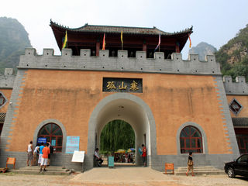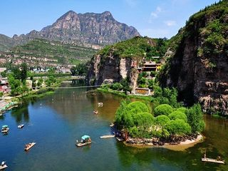

（4）国家大剧院


国家大剧院位于北京市心脏地带,西长安街沿线,与人民大会堂和天安门广场相邻,占地面积11.89万平方米,总建筑面积21.75万平方米(包括地下车库近4.66万平方米)。
国家大剧院主体建筑为独特的壳体造型，高46.68米，地下最深32.50米，周长达600余米。壳体表面由18398块钛金属板和1226多块超白玻璃巧妙拼接，营造出舞台帷幕徐徐拉开的视觉效果。壳体周围是面积达3.55万平方米的人工湖及由大片绿植组成的文化休闲广场，不仅美化了大剧院外部景观，也体现了人与自然和谐共融的理念。
国家大剧院北入口与地铁天安门西站相连在入口处设有售票厅，走过波光粼粼、梦幻仙境般的80米水下长廊，从橄榄厅乘扶梯而上便进入了大剧院内部的公共大厅，三个专业剧场展现于眼前：中间为歌剧院、东侧为音乐厅、西侧为戏剧场，三个剧场既相对独立又可通过空中走廊相互连通。歌剧院2398席（含站席），主要演出歌剧、舞剧等；音乐厅2019席（含站席），用于演奏大型交响乐和民族乐；戏剧场1035席（含站席），以上演戏曲、话剧等为主。
在国家大剧院内，除了三大专业剧场和一个试验小剧场以外，还设有水下长廊、展厅、橄榄厅、图书资料中心、新闻发布厅、天台活动区、纪念品店、咖啡厅等为丰富大众文化生活而创造的活动区域，可谓展现大剧院无限魅力的第五空间。徜徉其中，将会感受艺术的陶冶，获得精神上的愉悦。
大剧院内设有齐全的剧院配套设施，包括化妆间、练琴房、排练厅、指挥休息间、演员休息厅、演员候场区、换装间、道具间、绘景间、贵宾厅、礼仪大厅等。
来到大剧院，您将欣赏到大剧院的恢弘的建筑风格，感受主题展览带给您的浓厚艺术氛围；同时馆藏丰富的资料中心将为您营造独特的艺术体验。参观闲暇，琳琅满目的艺术精品长廊将使您感受到艺术与品质的完美结合；品位高雅的咖啡厅将给您带来非凡的味觉体验。
